Tool voor schoolontwikkelaars
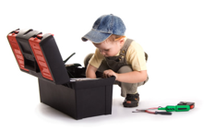

Dilemmakaarten (omdenken)
Wat is het?
Dilemmakaarten.
Je denkt aan een dilemma: een dilemma waar je zelf een antwoord op moet geven. Nadien trek je willekeurig een kaart met ja/neen met een willekeurig antwoord erbij.

Wie of wat heb je nodig?
Een concrete ja/nee vraag die enkel op jou betrekking heeft.
Ja-Maar-dilemmakaarten.

Wanneer kun je het gebruiken?
Bij een concreet dilemma.

Wat levert het op?
Het verheldert.
Het geeft lucht.

Waar vind ik meer informatie?
Berthold Gunster
omdenken.nl

